* Арт-терапевтична техніка «Квітка»

☘Мета: зняття емоційної напруги, дослідження своїх якостей, особливостей, внутрішніх і зовнішніх ресурсів.

☘Вік: від 5 років (з дітьми дошкільного віку ми не робимо «петлю в реальність», працюємо тільки з образом квітки).

☘Матеріали: папір, пензлі, фарби, олівці, фломастери, клей, декор (блискітки, бісер, паєтки ...).

☘Інструкція:

1. Закрийте очі і уявіть себе у вигляді квітки. Розгляньте її. Що це за квітка? Як вона виглядає? Якого вона кольору? Яке у неї стебло? Які у неї пелюстки? Листя? Як вона пахне? Де вона росте? Що її оточує?

2. Відкрийте очі спробуйте зобразити все, що уявили. Використовуйте будь-які доступні матеріали для малювання та прикраси вашої квітки.

3. Обговорення. Чому ви проасоціювали себе саме з цією квіткою. Як ті якості, які ви описали в квітці, відносяться до вас? Чи виникли у вас ще якісь цікаві думки, коли ви малювали квітку? Вам подобається ваша квітка?

❣Примітка: в цій вправі важливо закінчити на позитивній ноті. Якщо щось у квітці не дуже подобається, то запропонувати щось або когось домалювати, що могло б якось це виправити. Наприклад, квітка самотня - домалювати метелика; сумна - домалювати веселих сонячних зайчиків і т. д. Клієнт сам придумує, домальовує і розповідає, що це для нього означає.

[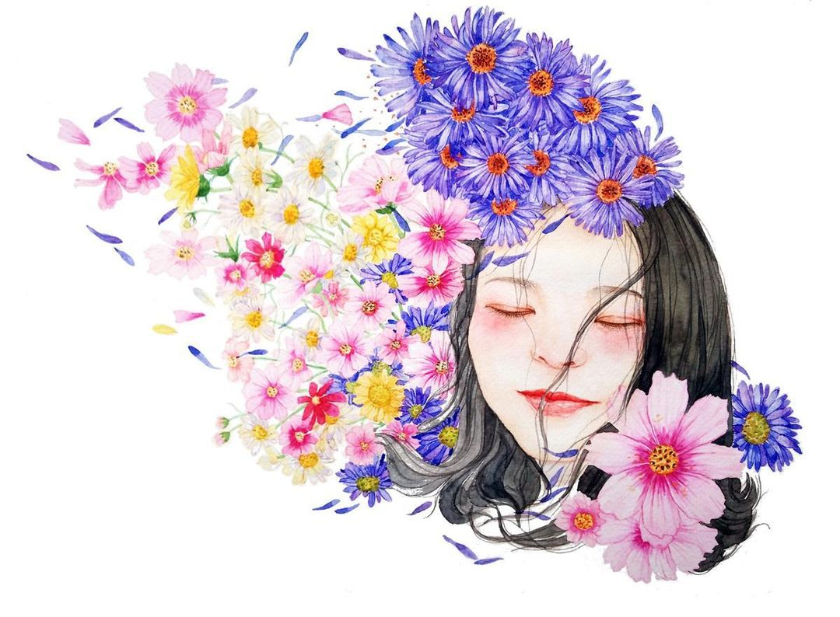](https://www.facebook.com/dytyachyjpsyholog/photos/a.230437757152500/1687946698068258/?__cft__%5b0%5d=AZXD2b09YF_hjDxB8hN6d84QXV1b-41-Q-x05VyEqb7pu0oTw90CVtY_8K_6dcRbgum9aYuxD60B650dqM2lONl_f82JPQpm68VDLk1H-Z4BoKLtcOaiXckdxybYfN7bR3smZxbS9L1h-jEZaBfN0gVBRW-dbiK55vrud1oshXljtQ&__tn__=EH-R)